广东省环境监测中心2019年9月计划购买物资需求公告之七
一、采购项目名称： 省中心2019年9月计划购买物资需求之七
二、采购品目名称：见附表
三、本公告期限自：2019年9月11日至2019年9月18日止
四、公告地址：广东省生态环境厅（http://gdee.gd.gov.cn/）
五、交货期：需要时请按采购人通知的时间、地点交货。
六、交货地点：广东省环境监测中心
七、供货商资质要求：
1、供货方必须具备中华人民共和国境内注册并取得营业执照的独立法人；
2、供货方营业执照上有本项目物品经营。
八、请具备资质的供应商将资质电子版、盖章确认的物资报价单扫描件及电子版在公告期内发送至联系人邮箱：gdemccg@163.com。
九、注意事项
- 供应商需提供营业执照、税务登记证以及组织机构代码证电子版；
- 供应商需填写耗材报价单，对可供应的物资列出明细报价、供货期限以及提供联系方式，如报价单内未尽事宜可另附说明，报价单需盖章确认。
十、联系事项
采购单位：广东省环境监测中心
地址：广东省海珠区新港东路磨碟沙大街28号
联系人：戚小姐 王小姐
联系电话：28368549 28368591
邮箱：gdemccg@163.com
投诉电话：28368508
附表1： 2019年9月计划购买物资（之七）
附表2： 2019年9月计划购买物资报价单（之七）

发布人：综合业务管理科
2019年9月11日

附表1：
2019年8月计划购买物资清单（之七）
包一：
编号 | 品名 | 型号规格 | 用途 | 单位 | 数量 | 备注
1 | 户外招牌字 | 1.2mm厚不锈钢金属烤漆，0.5*11m | 华南区域土壤样品制备与流转中心 | 套 | 1.00 | 见附图1，高空作业安全生产责任要求见附件
2 | 纱窗制安（24个） | 铝合金框，厚纱 |  | 平方米 | 82.00
3 | 方管造型架 | 材质：铁，3mm厚，喷漆，25*38mm |  | 平方米 | 15.00 | 见附图2
附图1 附图2
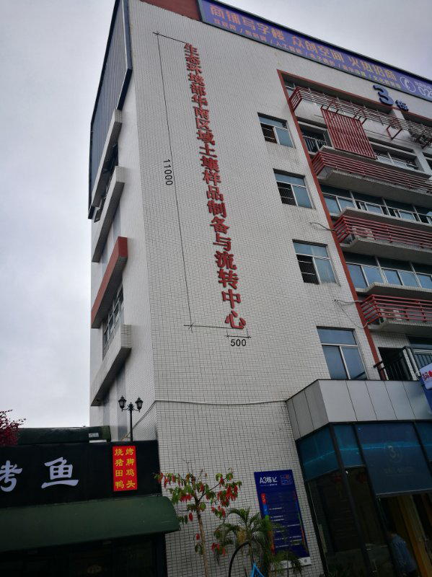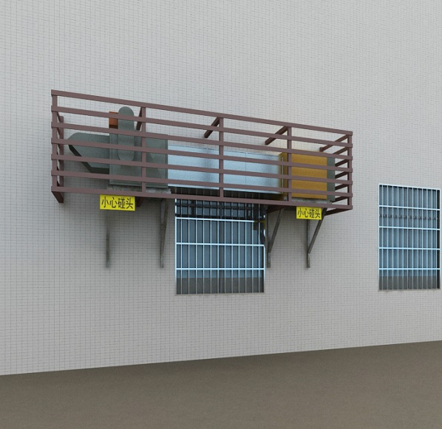

附件： 高空作业安全生产责任要求

为避免施工方承接外墙高空作业人员出现责任事故及经济纠纷,特制订此要求。
1、如需办出入证由施工方自行办理（如需协助本单位可帮助协助）；
2、施工方需对全体高空作业人员进行法制教育和管理,确保做到懂法、守法;高空作业人员必须持证上岗,并且身体健康，必须戴安全帽、系安全带、穿防滑鞋；
3、施工方需进行必要的安全消防教育,尤其是电器设备的使用安全以及本单位电气设备区域卫生的处；严禁在施工现场吸烟、酗酒，疲劳作业，违规作业；
4、施工方需进行行政教育,并将施工方员工的个人身份证复印件交本单位备案；
5、严格遵守本单位的出入登记制度,走指定通道,自觉接受本单位保安人员的常规检查；不得随意进入非该施工作业项目区域外的场所及触摸、启动机械、电器、控制阀等设备，否则因由此引起的事故，中标方负全部责任。
6、爱护建筑物及各种设施,如因施工方人员失误造成损坏,施工方承担经济责任,照价赔偿。进场后,在施工中如有损坏本单位及周边设施的财产物品,施工方照价赔偿；
7、施工方在施工过程中,如需使用易燃品(如汽油、酒精、油漆、稀料等)应事先报备有关部门,并按照相关要求采取有效防范措施,要按消防安全管理规定在楼内使用易燃品的不能超过当日用量,每日收工时将剩余易燃品带出施工现场；
8、中标方在施工作业中,施工人员在操作过程中或所使用的工具应对其安全造成隐患及施工现场范围内造成人员伤害、死亡的,中标方负责并承担全部责任。若对我单位造成损失，中标方赔偿受害人全部损失。如发现安全吊绳、安全吊板、安全带如有损坏必须更换，因由此而引起的事故，中标方负全责。
9、根据“一岗双责”的规定: 中标方的项目负责人，也是安全负责人，负责施工人员的日常安全管理工作，并对中标方作业人员的安全负责。

附表2：
2019年9月计划购买物资报价单（之七）
日期：
报价单位： |  |  | 地址：
联系人： |  | 电话： | 手机： |  |  | 传真： |  | 邮箱：
编号 | 品名 | 型号规格 | 产地 | 单位 | 数量 | 单价(元)（含税） | 总价(元) | 货期 | 有无合格证 | 备注
包一
包一
……
合计 |  |  |  |  |  |  | **元
包二
包二
……
 |  |  |  |  |  |  | **元

